
2019-2020学年第一学期期末考试卷
高一地理
满分：100分 考试时间：100分钟
注意事项：
1.答题前，考生先将自己的姓名、准考证号码填写清楚，将条形码准确粘贴在条形码区域内。
2.选择题必须使用2B铅笔填涂；非选择题必须使用0.5毫米黑色字迹的签字笔书写，字体工整、笔迹清晰。
3.请按照题号顺序在各题目的答题区域内作答，超出答题区域书写的答案无效；在草稿纸、试题卷上的答题无效。
4.保持答题卡卡面清洁，不要折叠、不要弄破、弄皱，不准使用涂改液、修正带、刮纸刀。
5.考试结束后，将本试卷和答题卡一并交回。
第I卷 选择题(满分50分)
一、选择题，本题共25小题，每小题2分，共50分。在每小题给出的四个选项中。只有一项是最符合题目要求的。
2017年12月28日，全球首条承载式光伏高速公路试验路段在济南建成通车，承载式光伏路面技术是将符合车辆通行条件的光伏发电组件直接铺设在路面上，从而实现太阳能发电的技术
下图中的左侧道路为试脸路段，两侧为太阳能路灯，据此完成I～3题。
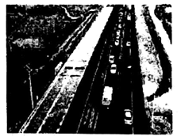
1.为了充分利用太阳能。太阳能路灯电板朝向
A.正东 B.正西 C.正南 D.正北
2.正常年份，该路灯发电量最多月份是
A.1月 B.4月 C.6月 D.8月
3.与火力发电相比，太阳能发电的最大优势是
A.占地少 B.能量大 C.分布广 D.无污染
向日葵被人们称为“太阳花”，白天花盘随着太阳转动，其朝向落后大阳约I2º。大阳下山后，向日葵的花盘又慢慢往回摆，等待太阳升起。据此完成4～6题
4.在白天中，向日葵转动方向是
A.自东向西 B.自西向东 C.自南向北 D.自北向南
5.当北京郊区（约116ºE）的向日葵花盘朝向正南时。北京时间为
A.12:00 B.12:16 C.11:44 D.13:04
6.夏至日，在晴朗的情况下，从日出到日落向日葵花盘转动时间最长的城市是
A.广州 B.上海 C.北京 D.哈尔滨
下表为2019年6月I9日我国部分城市的气温资料。据此完成7～9题。
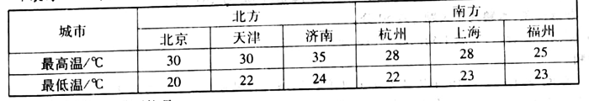
7.此日济南市的天气最可能是
A.昼晴夜阴 B.昼阴夜晴 C.昼夜皆晴 D.昼夜皆阴
8.北方城市最高气温均高于南方城市，最主要影响因素是
A.天气状况 B.海陆位置 C.海拔高低 D.寒暖流影响
9.该日，下列城市夜晚大气保温作用最明显的是
A.杭州 B.福州 C.济南 D.上海
下图为某中学生绘制的气压带、风带示意图（阴影代表气压带，箭头代表盛行风向）。据此完成10～12题。
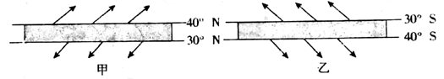
10.甲图所示气压带为
A.赤道低气压带 B.副热带高气压带 C..副极地低气压带 D.极地高气压带
11.甲图气压带在图示位置时，南半球的季节是
A.春季 B.夏季 C.秋季 D.冬季
12.乙图所示季节，30º～40º之间亚欧大陆东西两岸的降水状况是
A.两岸都多雨 B.两岸都少雨
C.东岸少雨，西岸多雨 D.东岸多雨，西岸少雨
水资源紧块隶属度D是表示水资源安全度，根据大小划分为非常危险（D≥0.65）、不安全（0.50≤D<0.65）、临界安全（0.35≤D<0.50）及安全（D<0.35）4个级别。隶属度数值越高，说明该地区对水资源安全状况的影响越大。下面是中国水资源紧缺隶属度分级分布(综合指标)示意图。据此完成13～15题。
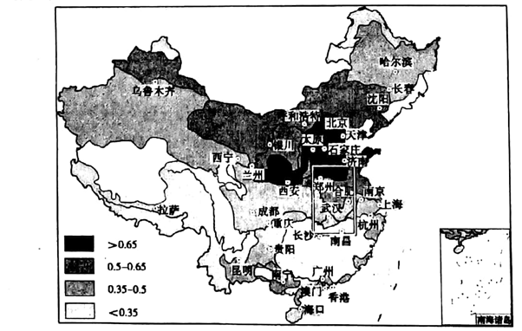
13.按照水资源紧缺隶属度划分，合肥市水资源为
A.非常危险 B.不安全 C.临界安全 D.安全
14.影响图中方框内水资源紧缺隶属度变化最主要因素是
A.降水最 B.蒸发最 C.太阳辐射 D.海拔高低
15.降低水资源紧缺隶属度的措施有
①跨流域调水 ②修建水库 ③减轻雾霾天气 ④节约用水
A.①②③ B.②③④ C.①②④ D.①③④
2019年1月底，我国搭载“深海勇士”号的“探索一号”母船，抵达印度洋37ºS作业区进行深潜科考。3月初返航时在马达加斯加岛附近的M岛举行了科考成果发布会。下图表示“探索一号”考察路线。据此完成16～18题。
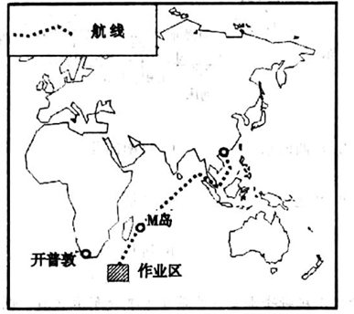
16.“探索一号”母船在作业区时，五星红旗主要飘扬方向是
A.东北 B.东南 C.西北 D.西南
17.“探索一号”母船从作业区到M岛返航途中
A.顺流航行 B.逆流航行 C.昼短夜长 D.海水结冰
18.“探索一号”母船在作业区发现多个活动的热液喷口，因该地位于
A.非洲板块与印度洋板块张裂 B.非洲板块与印度洋板块碰撞
C.非洲板块与南极洲板块张裂 D.非洲板块与南极洲板块碰撞
河南郭亮村位于太行山一处绝壁之巅。这里海拔1700米。三面环山，一面临崖，岩石以砂岩为主，下图为郭亮村绝壁景观图。据此完成19～20题。

19.郭亮村绝壁岩石属于
A.喷出岩 B.侵入岩 C.变质岩 D.沉积岩
20.形成郭亮村绝壁最主要地质作用是
A.冰川侵蚀 B.风力侵蚀 C.流水侵蚀 D.流水沉积
河谷底部超出一般洪水位以上，呈阶梯状分布于河流两侧的地形称为河流阶地，一般情况下阶地位置越高年代越老。下图是北半球某河流平直河段及两岸阶地的东西向剖面图。据此完成21～23题。
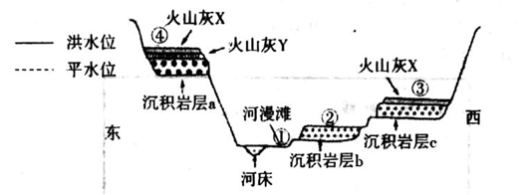
21.该河流的流向是
A.自东向西 B.自西向东 C.自南向北 D.自北向南
22.该河谷最理想聚落是
A.①地 B.②地 C.③地 D.④地
23.下列最老的岩层是
A.沉积岩层a B.沉积岩层b C.沉积岩层c D.火山灰Y
衡山位于湖南省。读衡山祝融峰垂直自然带及土壤分布示意图。据此完成24～25题。
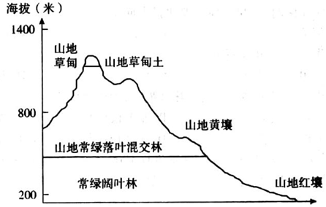
24.祝融峰自然带从山麓到山顶变化体现的自然带分异规律是
A.由赤道到两极 B.从沿海向内地
C.山地的垂直分异 D.非地带性
25.海拔低于600米地带内的物种数偏少，原因最可能是
A.气候暖湿 B.地形平缓
C.人类干扰 D.土壤贫瘠
第II卷 非选择题（满分50分）
二、非选择题，本题共3大题，共50分。
26.阅读图文资料，完成下列问题。(16分〕
材料
台风“玲玲”于2019年9月7日在朝鲜登陆，演变为温带气旋。下图为9月8日17时某区域海平面气压分布图，图中虚线为台风“玲玲”部分移动路径。
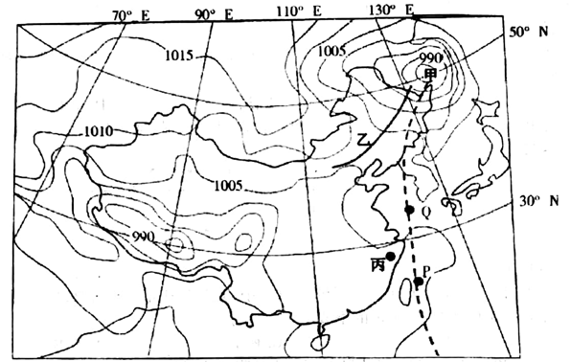
(1)指出台风“玲玲”所属的天气系统为_ ，中心气流运行方向为_ 。(4分)
(2)在台风中心由P点向Q点移动过程中，丙点风向是如何变化的?(4分)
(3)台风“玲玲”在朝鲜登陆时，说出当地天气的变化。(4分)
(4)为了降低台风危害，可采取哪些有效措施加以防范?(4分)
27.阅读图文资料，完成下列问题。(20分)
下田为我国东部某沿海地区水循环示意图。
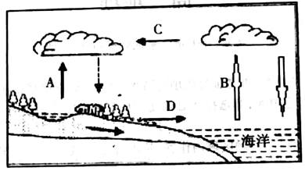
(1)分别指出图中字母A、C和D代表的水循环的环节。(6分)
(2)“百川东到海，何时复西归”。入海的河水可通过图中 _(填字母)，实现西归。（2分）
(3)简述水循环D环节对地表形态的影响。(6分〕
(4)如果该地区植被遭到破坏，湖泊开垦为耕地，分析该地水循环环节将发生哪些变化。(6分)
28.阅读图文资料，完成下列问题。(14分)
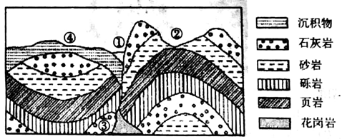
(1)简述①河谷的形成。(6分)
(2)图中②处地貌是 _。形成原因是 。(4分)
(3)图中页岩、砂岩和砾岩中，形成最早的是 _，若在②和④处地下发现石油，最适宜钻井开采的是 _地。(4分)

